**Chapter 3**

**System Design Analysis**

**3.1 Data Flow Diagram**

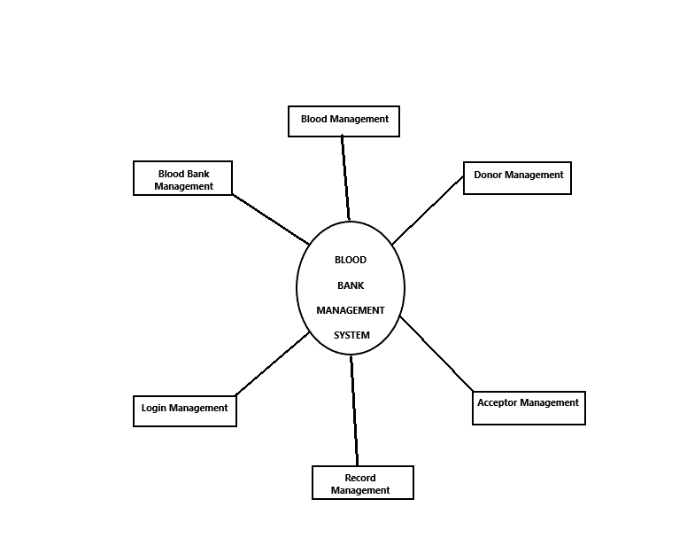

**FIG 3.1 Data Flow Diagram**

**3.2 ER-DIAGRAM**

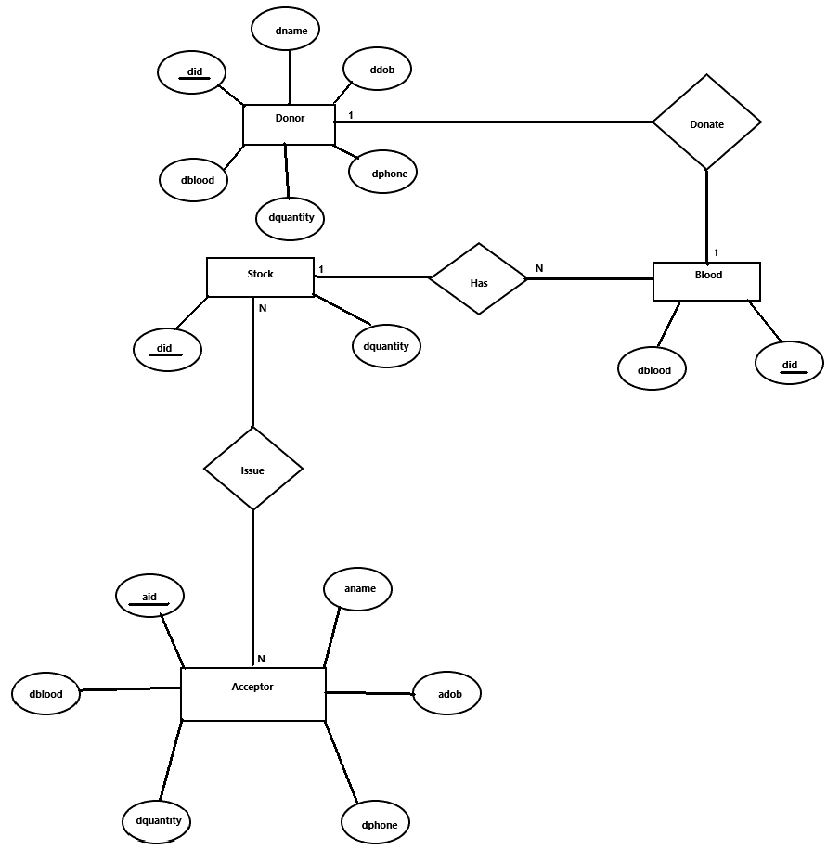

**FIG 3.2 ER=DIAGRAM**

**3.3 SCHEMA DIAGRAM**

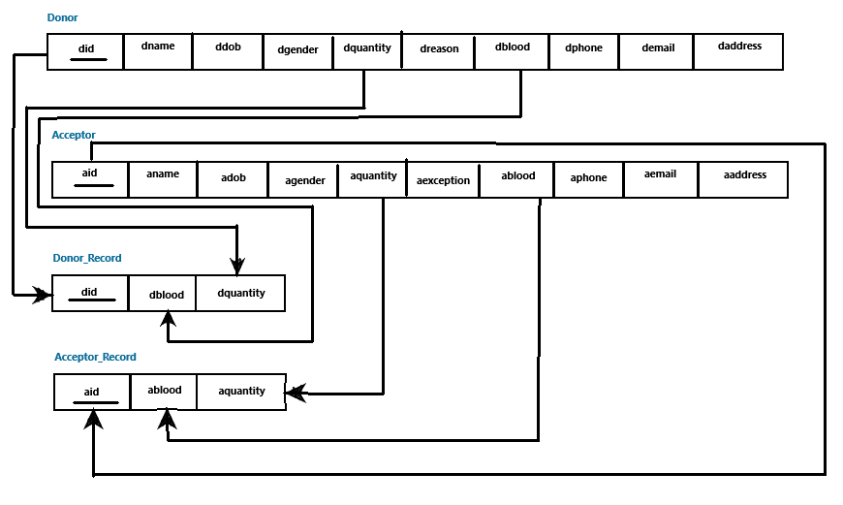

**FIG 3.3 SCHEMA DIAGRAM**